浙江省杭州市名校2024届高考仿真模拟化学试卷
注意事项
1. 考试结束后，请将本试卷和答题卡一并交回.
2. 答题前，请务必将自己的姓名、准考证号用0.5毫米黑色墨水的签字笔填写在试卷及答题卡的规定位置. 3. 请认真核对监考员在答题卡上所粘贴的条形码上的姓名、准考证号与本人是否相符.
4. 作答选择题，必须用2B铅笔将答题卡上对应选项的方框涂满、涂黑；如需改动，请用橡皮擦干净后，再选涂其他
答案.作答非选择题，必须用05毫米黑色墨水的签字笔在答题卡上的指定位置作答，在其他位置作答一律无效. 5. 如需作图，须用2B铅笔绘、写清楚，线条、符号等须加黑、加粗.

一、选择题(共包括22个小题。每小题均只有一个符合题意的选项)
1、化合物》(X)、□>(Y)、 (Z) 的分子式均为 CsH₆ 。下列说法正确的是( )
A.X 、Y 、Z 均能使酸性高锰酸钾溶液褪色
B.Z 的同分异构体只有X 和 Y 两种
C.Z 的二氯代物只有两种(不考虑立体异构)
D.Y 分子中所有碳原子均处于同一平面
2、2017年5月9日，我国科学技术名词审定委员会等单位正式发布115号等4种人工合成的新元素的名称、元素符号，
115号元素名称为“镇”,符号为Mc。 下列有关说法正确的是
A.Mc 的最低负化合价为一3 B.Mc 的最高价氧化物的化式为Mc₂Os
C.1iSMc 的中子数为115 D. 通过化学反应可使SMc 转化为 Mc
3、 用铁泥(主要成分为Fe₂O₃ 、FeO 和少量Fe)制备超顺磁性(平均直径25nm) 纳 米Fe₃O₄ 的流程示意图如下：
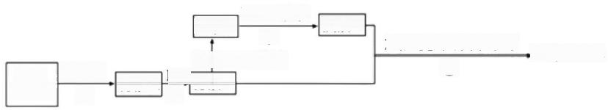
H₂O₂ 溶液
浊液C 浊液D
④
③NaOH 溶液
滤液A Fe[滤液B
加热、搅拌、分离、干燥 ⑤
稀盐酸 ①
铁泥 预处理
纳 米FegO₄
②
下列叙述不正确的是
A. 常用热的 Na₂CO₃ 溶液除去钢铁表面的油污
B. 步骤②中，主要反应的离子方程式是2Fe³⁴+Fe=3Fe²+
C. 步骤④中，反应完成后剩余的 H₂O₂ 无需除去
D. 步骤⑤中，为了验证得到的固体是超顺磁性的Fe₃O₄ 粒子，可将其均匀分散在水中，做丁达尔效应实验
4、与氢硫酸混合后无明显现象的是
A.NaOH 溶 液 B. 亚硫酸 C.FeCl₃ 溶液 D. 氯水
5、下列有关化学用语或表达正确的是
A. 三硝酸纤维素脂
B. 硬酯酸钠

C. 硝酸苯的结构简式： 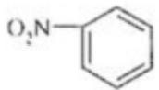
D.NaCl 晶体模型： 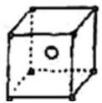
6、用98%浓硫酸配制500mL2mol/L 稀硫酸，下列操作使所配制浓度偏高的是
A. 量取浓硫酸时俯视量筒的刻度线
B. 定容时仰视500mL 容量瓶的刻度线
C. 量取硫酸后洗涤量筒并将洗涤液转入容量瓶
D. 摇匀后滴加蒸馏水至容量瓶刻度线
7、下列物质的性质和用途不存在因果关系的是
A. 胶体具有电泳的性质，可向豆浆中加入盐卤制作豆腐
B. 醋酸酸性强于碳酸，用醋酸溶液清除热水器中的水垢
C. 小苏打受热易分解，在面粉中加入适量小苏打焙制糕点
D. 氧化铝熔点高，可作耐高温材料
8、据报道科学家在宇宙中发现了H₃ 分子。 H₃ 与H₂ 属于
A. 同位素 B. 同系物 C. 同分异构体 D. 同素异形体
9、一定条件下，体积为1L 的密闭容器中，0.3molX 和0.2molY 进行反应：2X(g)+Y(s) 一 Z(g), 经10s 达

到平衡，生成0.1molZ 。下列说法正确的是( )
A. 若增加Y 的物质的量，则V 正大于V建平衡正向移动
B. 以 Y浓度变化表示的反应速率为0.01moHL-:s-1
C. 该反应的平衡常数为10
D. 若降低温度， X 的体积分数增大，则该反应的△H<0
10、常温下，下列事实能说明 HC10 是弱电解质的是
A.0.01 mol·L“'的HClO 溶液 pH>2
B.NaC10 、HC10 都易溶于水
C.NaC10 的电离方程式：NaC1O=Na+C10
D.HC10 与 Na₂SO₃ 溶液反应，可以得到 Na₂SO₄
11、 短周期主族元素X 、Y 、Z 、W 原子序数依次增大，原子序数之和为42,X 原子的核外电子总数等于Y 的最外层
电子数， Z 原子最外层只有1个电子， W 能形成酸性最强的含氧酸。下列说法正确的是

A. 单质的熔点： Z>X B.Z 与 Y 、W 均能形成离子化合物
(co,)t fmdL
C. 气态氢化物的沸点：X<Y<W D.X、Z 的氧化物均含非极性键
12、大气中CO₂ 含量的增多除了导致地球表面温度升高外，还会影响海洋生态环境。某研究小组在实验室测得不同温
度下 (T,T₂) 海水中CO₃² 浓度与模拟空气中CO₂ 浓度的关系曲线。已知：海水中存在以下平衡： CO₂(aq)+CO₃²-

(aq)+H₂O(aq) 2HCO₃(aq), 下列说法不正确的是
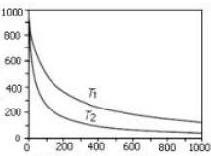
模拟空气中CO₂浓度/μgL¹
A.T₁>T₂
B. 海水温度一定时，大气中 CO₂ 浓度增加，海水中溶解的 CO₂ 随之增大， CO₃² 浓度降低
C. 当大气中 CO₂ 浓度确定时，海水温度越高，CO₃² 浓度越低
D. 大气中 CO₂ 含量增加时，海水中的珊瑚礁将逐渐溶解
13、 “乃焰硝、硫磺、杉木炭所合，以为烽燧铳机诸药者”是对我国古代四大发明之一的火药的描述。其中，“焰硝”
是
A.KCIO₃ B.Na₂SO₄ C.KNO₃ D.Na₂O₂
14、 下列解释事实的方程式不正确的是( )
A. 硫酸铜溶液中加入氢氧化钡溶液： Ba²*+SO₄²=BaSO₄!
B. 硫酸亚铁溶液中加入过氧化氢溶液：2Fe²⁴+H₂O₂+2H*=2Fe*+2H₂O
C. 向 NaHCO₃ 溶液中加入NaOH 溶液： HCO₃+OH=CO₃²+H₂O
D. 向 AgCl 悬浊液中加入Na₂S 溶液：2AgCl+S²=Ag₂S+2Cr
15、 实验室用下图所示装置进行液体石蜡分解及其产物性质实验。下列操作或叙述错误的是
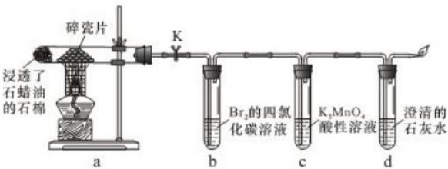
A. 装置 b 、c 中发生反应的基本类型不同
B. 实验中可能看不到 b 、c 中溶液明显褪色
C.d 中溶液变浑浊证明石蜡分解产生了 CO₂
D. 停止加热后立即关闭K 可以防止液体倒吸

16、一定量的CO₂与足量的碳在体积可变的恒压密闭容器中反应： C(s)+CO₂(g) 一 2CO(g), 平衡时，体系中气
体积分数/%
体体积分数与温度的关系如图所示，下列说法正确的是

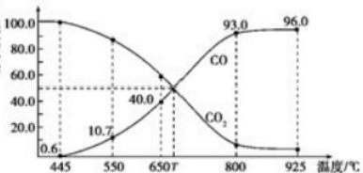

A.550℃ 时，若充入惰性气体， V 正、 V进逆均减小，平衡不移动

B.650℃ 时，反应达平衡后CO₂ 的转化率为25.0%

C.T℃ 时，若充入等体积的CO₂ 和CO, 平衡向逆反应方向移动
D. 平衡常数的关系：K(925℃)<K(600℃)
17、 常温下，下列有关叙述正确的是( )
A. 向o.1mo/INa₂CO,溶液中通入适量“02气体后：c(Na+)=2|d(Hco3)+c(C03)+c(H₂cOJ|
B.pH=6 的NaHSO₃溶液中：c(SO号)-c(H₂SO₃)=9.9×10-?mol×L-1
C. 等物质的量浓度、等体积的Na₂CO₃ 和 NaHCO₃ 混合： 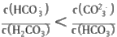
D.0.1mol/LNa₂C₂O₄ 溶液与0.1mol/LHCl 溶液等体积混合 (H₂C₂O₄ 为二元弱酸):
2c(C₂O²x)+c(HC₂Oá)+c(OH-)=c(Na+)+c(H+)
18、常温下，向1L0.01mol·L-1 一元酸HR 溶液中逐渐通入氨气[常温下NH₃·H₂O 电离平衡常数K=1.76×10~5],
保持温度和溶液体积不变，混合溶液的 pH 与离子浓度变化的关系如图所示。下列叙述不正确的是
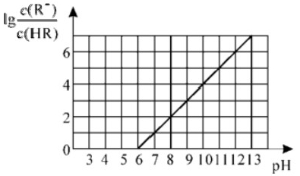
A.0.01mol·L-'HR 溶液的 pH 约为4
B. 随着氨气的通入， 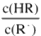逐渐减小
C. 当溶液为碱性时， c(R~)>c(HR)
D. 当通入0.01 mol NH₃时，溶液中存在： c(R~)>c(NH)>c(H)>c(OH-)

19、 图为元素周期表的一部分， X 、Y 、W 、R 为短周期元素，四种元素的最外层电子数之和为21。下列说法不正确
的是

X |  | W
Y |  |  | R
 | Z
A. 最高价氧化物对应水化物的酸性R>X>Y
B.84 号元素与Z 元素同主族
C.R、W 的某些单质或两元素形成的某些化合物可作水的消毒剂
D.Z₂W₃ 具有氧化性和还原性
20、将 4 0mL1.5mol·L¹ 的 CuSO₄ 溶液与30mL3mol·L¹ 的 NaOH 溶液混合，生成浅蓝色沉淀，假如溶液中c(Cu²*)
或c(OH) 都已变得很小，可忽略，则生成沉淀的组成可表示为( )
A.Cu(OH)₂ B.CuSO₄·Cu(OH)2
C.CuSO₄·2Cu(OH)₂ D.CuSO₄·3Cu(OH)₂
21、 下图为某城市某日空气质量报告，下列叙述与报告内容不相符的是
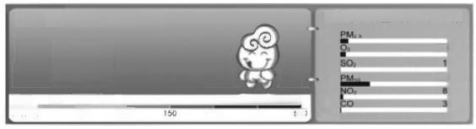
回污染物空气质量分指数
23
16
79
等级 优 良 轻度污染中度污染重度污染严重污染
指 数 0 50 100 200 300 500
◎实时空气质量指致
79
A. 该日空气首要污染物是PMto
B. 该日空气质量等级属于中度污染
C. 污染物 NO₂ 、CO 可能主要来源于机动车尾气
D.PM₂s 、PMi₀ 指的是悬浮颗粒物，会影响人体健康
22、 我国某科研团队设计了一种新型能量存储/转化装置(如下图所示)。闭合 K₂ 、断 开K₁ 时，制氢并储能；断开
K₂ 、闭合K₁ 时，供电。下列说法错误的是

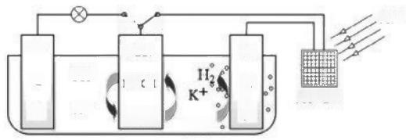
K R₂
x 电极
NX OH
电
N(CH)
光伏电池
电
极
OH-
.光照
OH-
K+
极
Zn
Pt
A. 制氢时，溶液中K*向 Pt 电极移动

B. 制氢时，X 电极反应式为Ni(OH)₂-e~+OH=NiOOH+H₂O
C. 供电时， Zn 电极附近溶液的 pH 降 低
D. 供电时，装置中的总反应为Zn+2H₂O=Zn(OH)₂+H₂ 个
二、非选择题(共84分)
23、(14分)痛灭定钠是一种吡咯乙酸类的非甾体抗炎药，其合成路线如下：

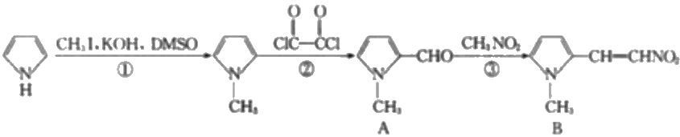

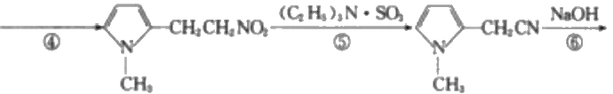
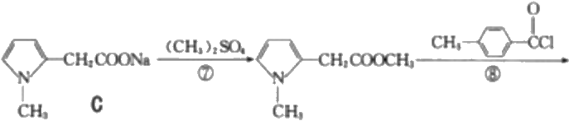
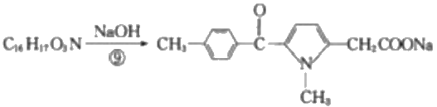
痛灭定钠
回答下列问题：
(1)化合物 C 中含氧官能团的名称是 。
(2)化学反应①和④的反应类型分别为 和
(3)下列关于痛灭定钠的说法正确的是 _。
a.1mol 痛灭定钠与氢气加成最多消耗7molH₂ b. 核磁共振氢谱分析能够显示6个峰 c. 不能够发生还
原反应 d. 与溴充分加成后官能团种类数不变 e. 共直线的碳原子最多有4个
(4)反应⑨的化学方程式为
(5)芳香族化合物 X 的相对分子质量比 A 大 1 4 , 遇 FeCl₃ 溶液显紫色的结构共有 种 (不考虑立体异构),核磁
共振氢谱分析显示有5个峰的 X 的结构简式有 。
(6)根据该试题提供的相关信息，写出由化合物 )—CH₂CN 及必要的试剂制备有机化合物

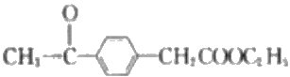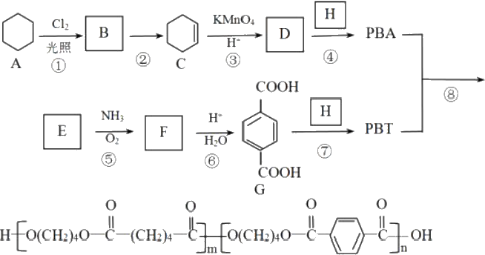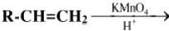

的合成路线图。

24、(12分) PBAT(聚已二酸/对苯二甲酸丁二酯)可被微生物几乎完全降解，成为包装、医疗和农用薄膜等领域的新兴
材料，它可由聚合物 PBA 和 PBT 共聚制得， 一种合成路线如下：

(PBAT)

R-COOH+CO₂
回答下列问题：
(1)B 的官能团名称为 D 的分子式为
(2)①的反应类型为 反应②所需的试剂和条件是
(3)H 的结构简式为
(4)⑤的化学方程式为
(5)M 与 G 互为同系物，M 的相对分子质量比G 大 1 4 ;N 是 M 的同分异构体，写出同时满足以下条件的N 的结构
简式： (写两种，不考虑立体异构)。
I. 既能与 FeCl₃ 发生显色反应，又能发水解反应和银镜反应；
Ⅱ.与 NaOH 溶液反应时，1mol N 能消耗4moINaOH;
Ⅲ.核磁共振氢谱有五组峰，峰面积比为1:2:2:2:1。

25、(12分)某学习小组以 Mg(NO₃)₂ 为研究对象，拟通过实验初步探究硝酸盐热分解的规律。
(提出猜想)小组提出如下4种猜想：
甲 ：Mg(NO₂)z 、NO₂ 、O₂ 乙 ：MgO 、NO₂ 、O₂
丙： Mg₃N₂ 、O₂ 丁：MgO 、NO₂ 、N₂
(1)查阅资料得知，NO₂ 可 被 NaOH 溶液吸收，反应的化学方程式为： 。
(2)实验前，小组成员经讨论认定猜想丁不成立，理由是

cuc1…事

(实验操作)
(3)设计如图装置，用氮气排尽装置中空气，其目的是 ; 加 热Mg(NO₃)₂ 固体， AB 装置实验现象是：:
说明有Mg(NO₃)₂ 固体分解了，有NO₂ 生成。
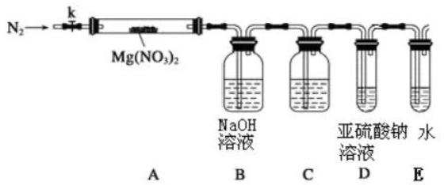
(4)有同学提出可用亚硫酸钠溶液检验是否有氧气产生，但通入之前，还需在 BD 装置间增加滴有酚酞的氢氧化钠溶液，
A B D E
其作用是：
(5)小组讨论后认为即便通过C 后有氧气，仅仅用亚硫酸钠溶液仍然难以检验，因为； ,改进的措施是可在亚硫
酸钠溶液中加入 。
(6)上述系列改进后，如果分解产物中有 O₂ 存在，排除装置与操作的原因，未检测到的原因是 。(用化学方程式
表示)
26、(10分)CuCl 用于石油工业脱硫与脱色，是一种不溶于水和乙醇的白色粉末，在潮湿空气中可被迅速氧化。
I. 实验室用CuSO₄-NaCl 混合液与Na₂SO₃ 溶液反应制取 CuCl。相关装置及数据如下图。

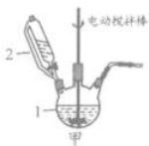

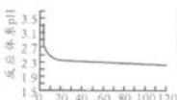间m
乙

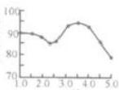
pH
丙

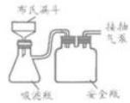
丁

回答以下问题：
(1)甲图中仪器1的名称是 ;制备过程中 Na₂SO₃ 过量会发生副反应生成[Cu(SO₃)₂], 为提高产率，仪器2
中所加试剂应为 ( 填 “A” 或 “B”)。

A 、CuSO₄-NaCl 混合液 B 、Na₂SO₃溶液
(2)乙图是体系 pH 随时间变化关系图，写出制备 CuCl 的离子方程式 _;丙图是产率随pH 变化关系
图，实验过程中往往用CuSO₄-Na₂CO₃ 混合溶液代替Na₂SO₃ 溶液，其中Na₂CO₃ 的作用是
并维持 pH 在 左右以保证较高产率。
(3)反应完成后经抽滤、洗涤、干燥获得产品。
抽滤所采用装置如丁图所示，其中抽气泵的作用是使吸滤瓶与安全瓶中的压强减小，跟常规过滤相比，采用抽滤的优
点 是 (写一条);
洗涤时，用“去氧水”作洗涤剂洗涤产品，作用是

Ⅱ.工业上常用CuCl 作 O₂ 、CO 的吸收剂，某同学利用如下图所示装置模拟工业上测定高炉煤气中 CO、CO₂ 、N₂ 和
O₂的含量。
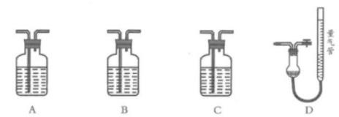
CuCl的盐酸溶液 NaSO和KOH KOH 溶液
的混合溶液
已知： Na₂S₂O₄ 和 KOH 的混合溶液也能吸收氧气。
(4)装置的连接顺序应为. →D
( 5 ) 用D 装置测N₂ 含量，读数时应注意
27、(12分)X、Y、Z 均是中学化学中常见的物质，某同学用X、Y 两种单质及Z 的溶液进行实验，部分实验内容如
下表所示：

步骤 | 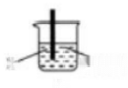X 元稀溶液 1 | 插入Y
步骤 |  | X  ■ | Z浓溶液  Ⅲ |  | 2浓溶液
现象 | X表面产生大量无色气泡 | X表面只能产生少量气泡，然后就无明显变化 |  | X、Y接触后，X表面持续产生气泡
(1)I 中反应物与生成物总能量的大小E(反应物) E(生成物)(填“>”“<”或“=”),仅仅由I、Ⅱ中的信息可知， Z 可
能是 。
(2)若X 是铝，在温度不变时向I 中分别加入(适量)等物质的量的NaCl 、KCl 、CsCl 后，产生无色气泡的速率明显
加快，导致这种变化最可能的原因是
(3)若X 是铝，Ⅱ中反应产生的气泡有特殊颜色，则发生反应的离子方程式为 单质Y 不可能是 (填字母)。
A铅 B 石墨 C 镁 D 银
(4)若Ⅲ溶液最终变成蓝色，写出负极上电极反应式 :变化过程中，参与正极上放电的离子是

28、(14分)K₃[Fe(C₂O₄)₃}3H₂O (三草酸合铁酸钾)为亮绿色晶体，易溶于水，难溶于乙醇，是制备负载型活性铁催
化剂的主要原料。实验室用莫尔盐[(NH₄)₂Fe(SO₄)z6H₂O] 制备K₃[Fe(C₂O₄)₃]3H₂O 具体流程如图：

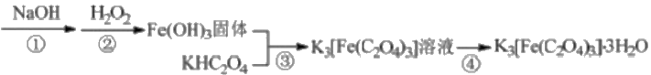莫尔盐溶液 ·

回答下列问题：
(1)步骤②滴加过量6%H₂O₂, 生成红褐色胶状沉淀，该反应的化学方程式为 。生成的沉淀不易过滤，过滤前需要
的操作是

(2)步骤③将 Fe(OH)₃ 加入到KHC₂O₄ 溶液中，水浴加热，控制 pH 为3.5-4,若 pH 偏高应加入适量 ( 填“H₂C₂O₄”
或“K₂C₂O₄”)。
(3)步骤④的操作是 、过滤。得到的晶体依次用少量冰水、95%乙醇洗涤，用95%乙醇洗涤的目的是
(4)测定K₃[Fe(C₂O₄)₃]3H₂O 中铁的含量。
①称量 mg 样品于锥形瓶中，溶解后加稀 H₂SO₄ 酸化，用cmol-L-'KMnO₄ 溶液滴定至终点。滴定反应的氧化产物为
滴定时，盛放高锰酸钾溶液的仪器是 (“酸式”或“碱式”)滴定管。
②向上述溶液中加入过量锌粉至将铁元素全部还原为 Fe²+后，过滤、洗涤，将滤液及洗涤液全部收集到锥形瓶中。加 稀 H₂SO₄ 酸化，用cmolL-1KMnO₄ 溶液滴定至终点，消耗 KMnO₄溶液 VmL。该样品中铁的质量分数的表达式为 29、(10分)(1)汽车尾气中的 CO 、NO 、NO₂ 等有毒气体会危害人体健康，可在汽车尾部加催化转化器，将有毒气
体转化为无毒气体。
已知：①2NO(g)+O₂ (g)=2NO₂ (g) △H₁=-112.3kJ·mof¹
②NO₂ (g)+CO(g)=NO(g)+CO₂ (g) △H₂=-234kJ·mof¹
③N₂ (g)+O₂ (g)=2NO(g) △H₃=+179.5kJ·mof¹
请写出CO 和 NO₂ 生成无污染气体的热化学方程式_ 。
(2)若将 CO 和 NO按不同比例投入一密闭容器中发生反应：2CO(g)+2NO(g) N₂(g)+2CO₂(g)△H=-
759.8kJ·mol¹, 反应达到平衡时， N₂ 的体积分数随n(CO)/n(NO)的变化曲线如图1。

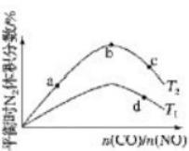
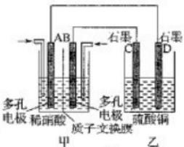图2
图 1
①b 点时，平衡体系中 C、N 原子个数之比接近
②a、b、c 三点 CO 的转化率从大到小的顺序为 a 、c 、d 三点的平衡常数从大到小的顺序为 。
③若 n(CO)/n(NO)=0.8, 反应达平衡时， N₂ 的体积分数为20%,则CO 的转化率为_。
(3)若将 NO₂ 与 O₂ 通入甲中设计成如图2所示装置， D 电极上有红色物质析出，则A 电极处通入的气体为 (填
化学式): A 电极的电极反应式为 一段时间后，若乙中需加0.2molCu(OH)₂ 使溶液复原，则转移的电子数为 。
(4)已知：25℃时， H₂C₂O₄ 的电离常数Ka₁=5.9×10~²,Ka₂=6.4×10⁵, 则25℃时，0.1mol·L¹NaHC₂O₄ 溶液中各
离子浓度由大到小的顺序为 ,若向该溶液中加入一定量NaOH固体，使 c(HC₂O₄)=c(C2O₄²-), 则此时溶液 呈 (填
“酸性”“碱性”或“中性”)。

参考答案

一 、选择题(共包括22个小题。每小题均只有一个符合题意的选项)
1 、C
【解题分析】
A.z 不含碳碳双键，与高锰酸钾不反应，不能使酸性高锰酸钾溶液褪色，故A 错误；
B.CsH₆ 的不饱和度为 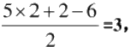 可知若为直链结构，可含1个双键、1个三键，则x 的同分异构体不止X 和 Y
两种，故B 错误；
C.z 含有1种 H, 则一氯代物有1种，对应的二氯代物，两个氯原子可在同一个碳原子上，也可在不同的碳原子上，
共2种，故C 正确；
D.y 中 含 3 个sp³杂化的碳原子，这3个碳原子位于四面体结构的中心，则所有碳原子不可能共平面，故D 错误；
故答案为 C。
2 、B
【解题分析】
A. 该元素的名称带“ ”字旁，属于金属元素，金属元素易失去电子， 一般为正价，没有负价，故A 错误；
B.Mc 为115号元素，位于元素周期表第七周期第VA族，主族序数等于最外层电子数，则该元素最高正价为+5价，
最高价氧化物的化式为 Mc₂Os, 故 B 正确；
C. Ac 的质量数为288,质子数为115,中子数=质量数-质子数=288-115=173,故C 错误；
D. 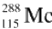:和 Mc互为同位素，是镁元素的不同原子，转化过程，没有新物质生成，不是化学变化，故 D错误；
答案选 B。
3 、C
【解题分析】
铁泥(主要成分为Fe₂O₃ 、FeO 和少量Fe) 与稀盐酸反应得到的滤液A 溶质为氯化铁、氯化亚铁、过量的稀盐酸，加
入铁粉还原铁离子：2Fe³⁴+Fe=3Fe²+, 过滤过量的铁，滤液B 的溶质为氯化亚铁，加入氢氧化钠溶液，生成Fe(OH)
2浑浊液，向浑浊液中加入双氧水氧化：2Fe(OH)z+H₂O₂=2FeOOH+2H₂O, 反应完成后需再加热一段时间除去剩余 H₂O₂, 再与氯化亚铁加热搅拌发生反应：2FeOOH+Fe²*+2OH=Fe₃O₄+2H₂O, 过滤、洗涤、干燥得产品Fe₃O₄, 以此
解答该题。
【题目详解】

以上内容仅为本文档的试下载部分，为可阅读页数的一半内容。如要下载或阅读全文，请访问：https://d.book118.com/428053023102006042

